ffffff



|  |  |  |  |
| --- | --- | --- | --- |
| **Nombre de la Asignatura** | | | ALGORITMO Y LÓGICA DE PROGRAMACIÓN |
| **Unidad N°** | **1** | Metodología de programacióny desarrollo de software | |
| **Tema N°** | **2** | El pensamiento lógico y espacial | |

|  |
| --- |
| **Tipo de Tarea** |
| Resolución de problemas utilizando operadores aritméticos, relacionales y lógicos |

|  |
| --- |
| **Objetivo de la Tarea** |
| Desarrollar cada uno de los problemas propuestos con ayuda de los diferentes recursos de la unidad 1 tema 2, se busca consolidar destrezas y habilidades numéricas y de desarrollo del pensamiento. |

|  |
| --- |
| **INSTRUCCIONES** |
| **1. ¿Cual es la figura que corresponde a la incógnita?**              Vemos la circunferencia en la cual encontramos una flecha que cumple un orden y así podemos encontrar la incógnita.  Respuesta: D |

Viendo la circunferencia el vacío y el relleno con palito dentro y fuera, lo resolví viendo en zic zac que esta en palito dentro y por fuera. Respuesta: D

Lo resolví siguiendo la secuencia de la imagen, ya que la primera circunferencia está pintada en la parte superior y va bajando por la izquierda. Respuesta: A

**2.**

**¿Cual es la figura que corresponde a la incógnita?**

**3.**

**¿Cual es la figura que corresponde a la incógnita?**

**4**

**.**

**¿Cual es la figura que corresponde a la incógnita?**

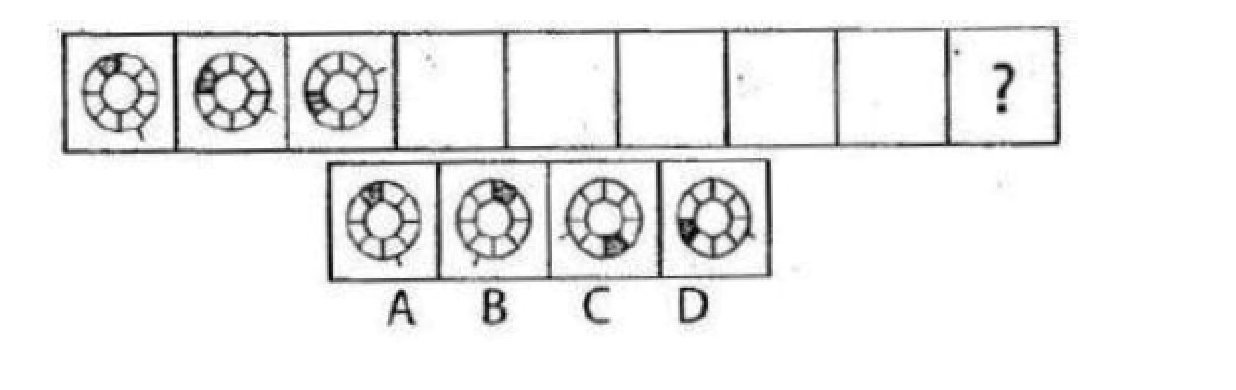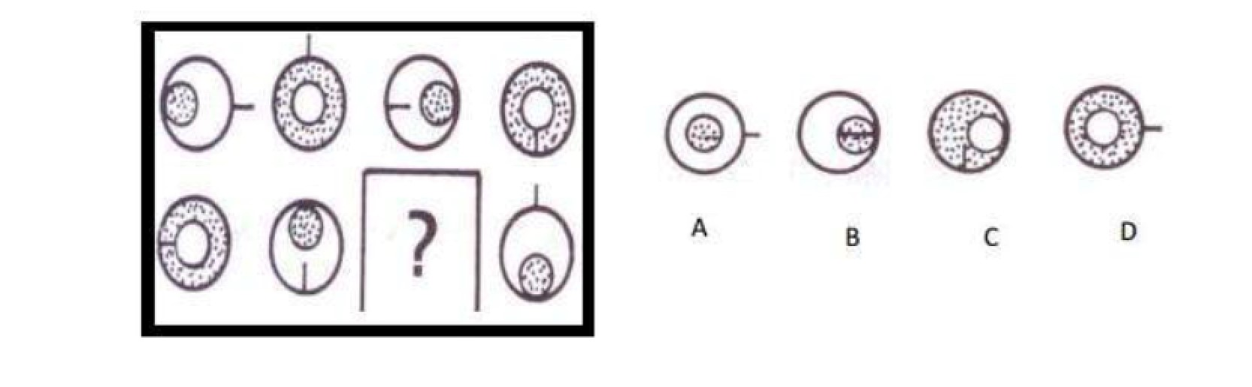

Lo resolví fijando la imagen de cada fila y columna, ya que la figura rota de lado contrario.

Respuesta: D

Resolví viendo la figura ya que cambia la figura en cada fila y se rellena de abaja hacia arriba.

Respuesta: D

**5.**

**¿Cual es la fig**

**ura que corresponde a la incógnita?**

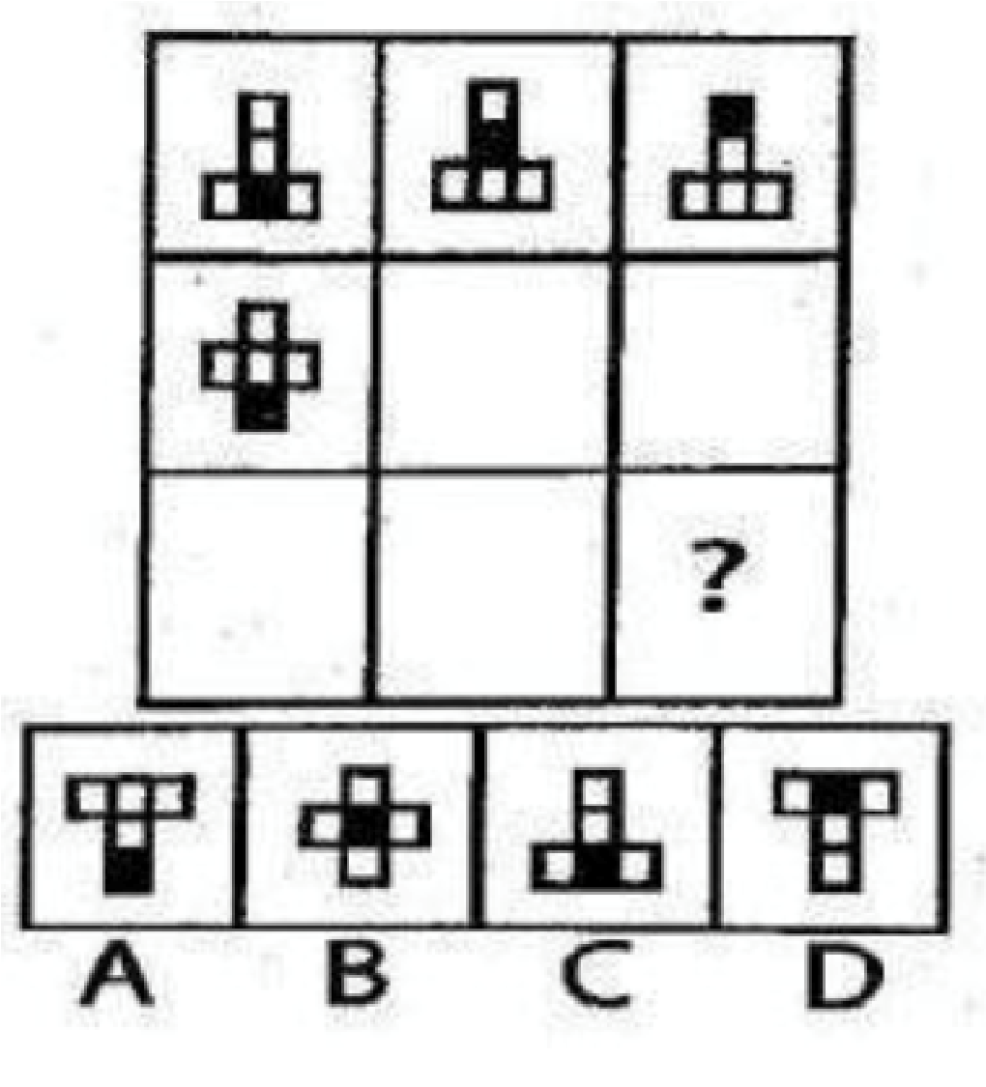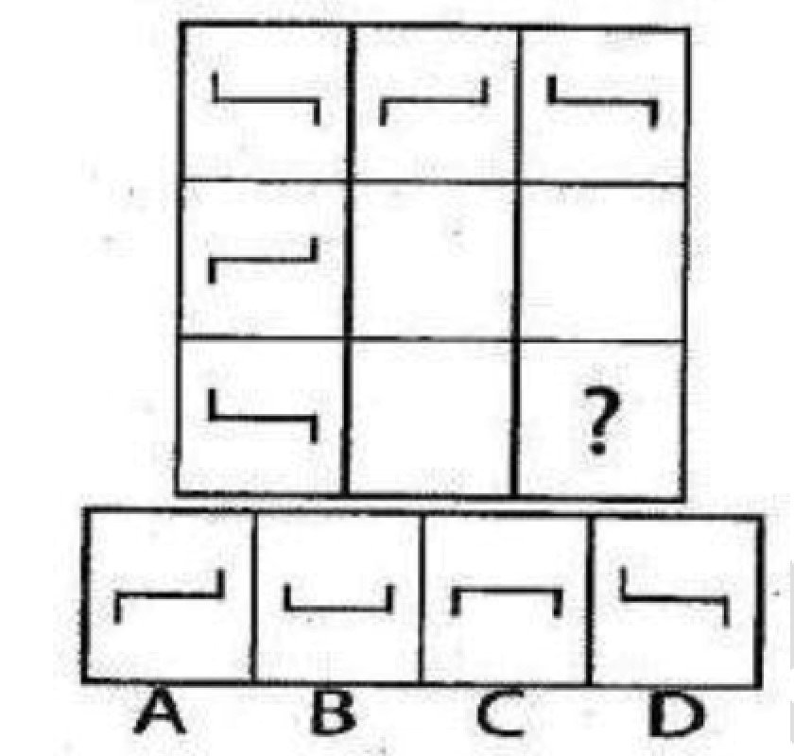

Lo resolví viendo que el cuadro negro lo deslizamos hacia la parte inferior y el cuadro vacío lo reemplaza.

Respuesta: D

**6.**

**¿Cual es la figura que corresponde a la incógnita?**

**7.**

**¿Cual es la figura que corresponde a la incógnita?**

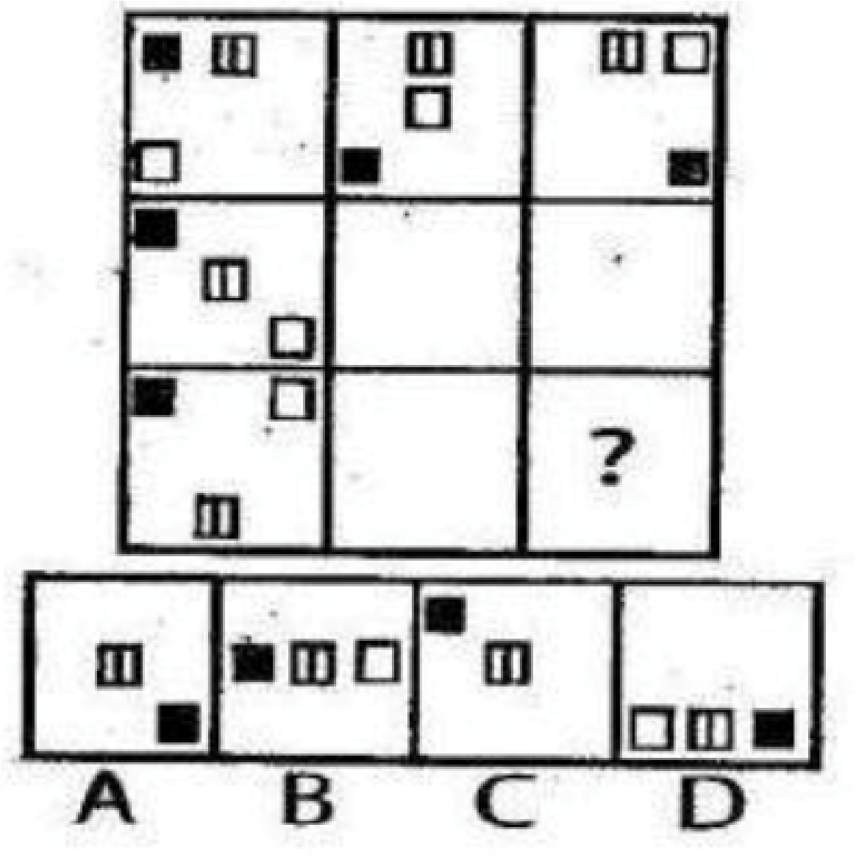

La circunferencia tiene un palito que gira hacia la izquierda.

Respuesta: D

**8.**

**¿Cual es la figura que corresponde a la incógnita?**

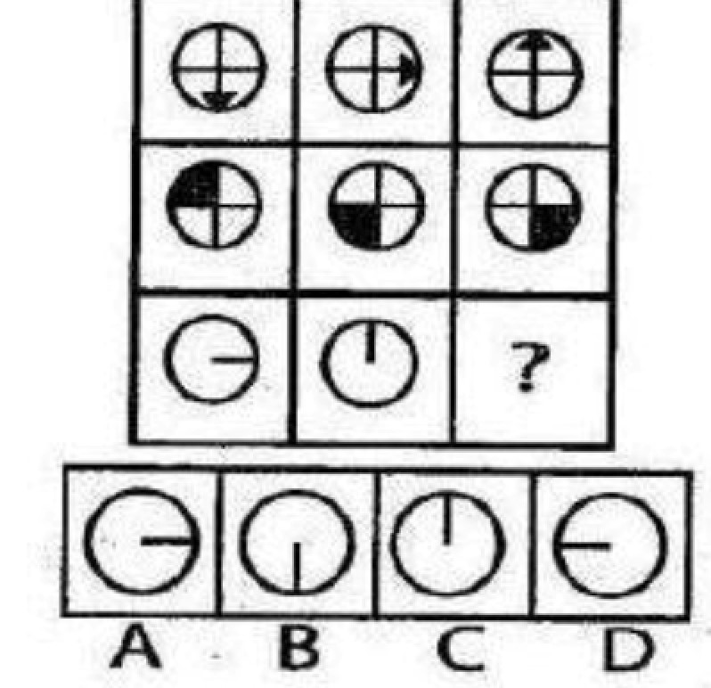

Vemos a que lado nomas va la circunferencia en la cuales se mueven arriba, derecha y abajo.

Respuesta: B

Vemos la imagen y se junta los triángulos en blanco en la cual seguimos marcando en blanco y la juntamos.

Respuesta: B

**9.**

**¿Cual es la figura que corresponde a la**

**incógnita?**

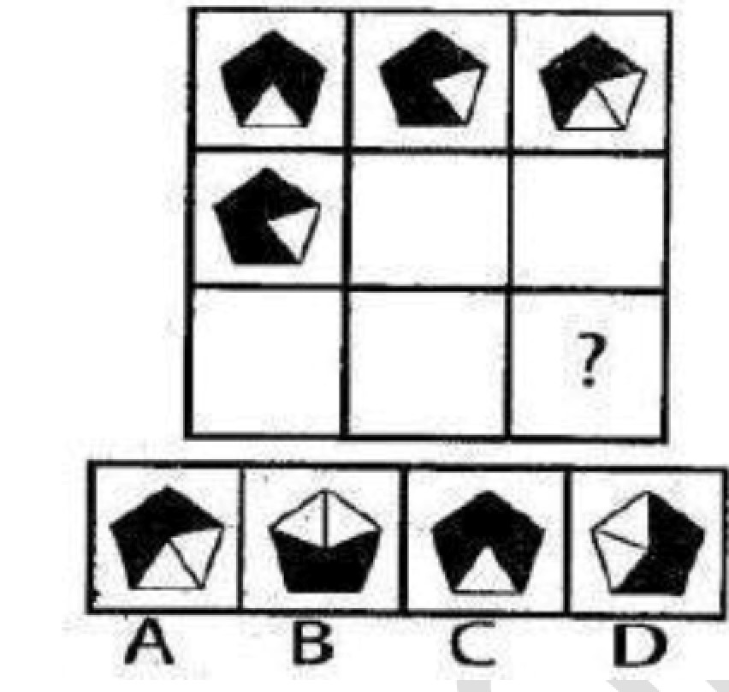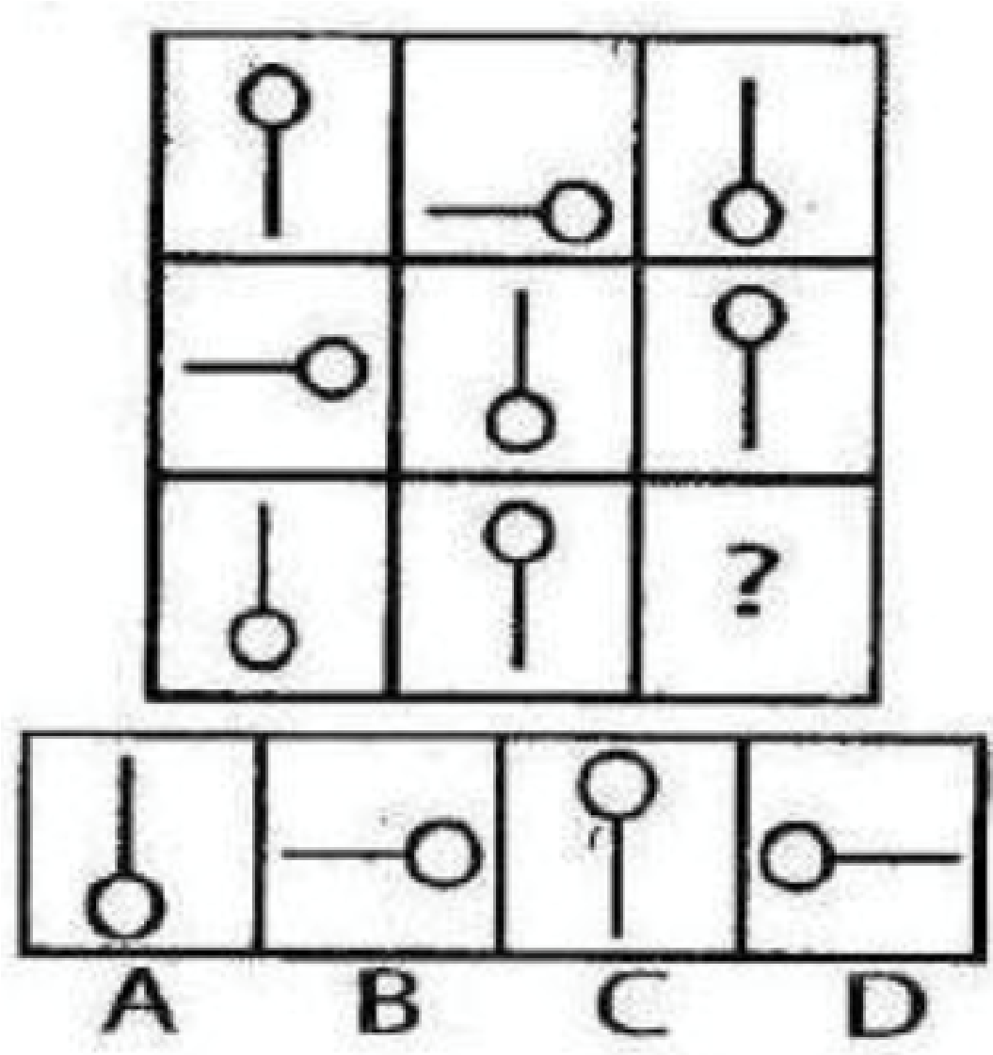

**10. calcular el siguiente término y el término 50 de las siguientes sucesiones**

* **5, 13, 21, 29, 37, ?..............................?**

Siguiente término término 50

an = a1+(n-1)d an = a1+(n-1)d

an = 5+(n-1)8 a50 = 5+(50-1)8

an = 5+8n-8 a50 = 5+392

an = -3+8n a50 = 397

a6 = -3+8(6)

a6 = -3+48

a6 = 45

* **4, 11, 18, 25, 32, ?..............................?**

Siguiente término término 50

an = a1+(n-1)d an = a1+(n-1)d

an = 4+(n-1)7 a50 = 4+(50-1)7

an = 4+7n-7 a50 = 4+343

an = -3+7n a50 = 347

a6 = -3+7(6)

a6 = -3+42

a6 = 39

**7, 10, 13, 16, 19, 22 ?..............................?**

Siguiente término término 50

an = a1+(n-1)d an = a1+(n-1)d

an = 7+(n-1)3 a50 = 7+(50-1)3

an = 7+3n-3 a50 = 7+147

an = 4+3n a50 = 154

a7 = 4+3(7)

a7 = 4+21

a6 = 25

* **5, 15, 45, 135, 405, 1215?..............................?**

Siguiente término término 50

an = a1*r n-1 an = a1*r n-1

an = 5*3 n-1 a50 = 5*3 50-1

a7 = 5*3 7-1 a50 = 5*3 49

a7 = 5*3 6 a50 = 5*2392993292

a7 = 5*729 a50 = 1196496646

a7 = 3.645

**3, 6, 12, 24, 48, 96 ?..............................?** Siguiente término término 50

an = a1*r n-1 an = a1*r n-1

an = 3*2 n-1 a50 = 3*2 50-1

a7 = 3*2 7-1 a50 = 3*2 49

a7 = 3*2 6 a50 = 3*5629499534

a7 = 3*64 a50 = 168884986

a7 = 192

* **0.5, -1.5, 4.5, -13.5, 40.5, -121.5 , ?..............................?**

Siguiente término término 50

an = a1*r n-1 an = a1*r n-1

an = 0.5*(-3) n-1 an = 0.5*(-3) 50-1

a7 = 0.5*(-3) 7-1 a50= 0.5*(-3) 49

a7 = 0.5*(-3)6 a50 = 0.5*(-3)49

a7 = 0.5*729 a50 = 0.5*(-2392993292)

a7 = 364.5 a50 = -1196496646

|  |
| --- |
| **RECOMENDACIONES** |
| 1. Revisar el material base y si gustas ampliar tu información, utiliza el material complementario 2. El trabajo debe ser presentado en la plantilla institucional para elaborar tareas. 3. Revise la gramática y ortografía. 4. Organice las ideas que vaya a utilizar 5. Tome en cuenta los parámetros y tiempos establecidos. 6. Revise la rúbrica de evaluación |
|  |

|  |  |  |  |  |
| --- | --- | --- | --- | --- |
| **CRITERIOS A EVALUAR** | **EXCELENTE**  **15 puntos** | **BUENO**  **12 puntos** | **SATISFACTORIO**  **9 puntos** | **INSUFICIENTE**  **3 puntos** |
| **ESTRATEGIA** | Siempre utiliza los métodos más efectivos y de mayor eficiencia para la resolución de ejercicios.  **2** | Frecuentemente utiliza los métodos más efectivos y de mayor eficiencia para la  resolución de    **1** | En ocasiones utiliza los métodos más efectivos y de mayor eficiencia para la resolución de ejercicios.    **1** | Casi nunca utiliza los métodos más efectivos y de mayor eficiencia para la resolución de ejercicios.    **1** |
| **DESARROLLO Y**  **PROCEDIMIENTO** | Presenta de forma ordenada todos los pasos para llegar a una solución eligiendo de manera correcta las fórmulas.  **10** | Presenta de forma ordenada la mayoría de los pasos para llegar a la solución eligiendo de manera correcta las fórmulas.  **9** | Presenta de forma ordena solo alguno de los pasos para llegar a la solución eligiendo algunas de las fórmulas correctas.  **7** | No presenta los pasos necesarios para llegar a la solución debido a que hace uso de las fórmulas erróneas.    **1** |
| **RESULTADOS Y**  **CONCLUSIONES** | Todos los resultados son correctos.      **3** | Obtiene todos los resultados y la mayoría son correctos    **2** | Obtiene todos los resultados, pero la mayoría son incorrectos.  **1** | No tiene resultados y si los tiene son incorrectos.    **1** |

# INFORMACIÓN PARA EL

**DESARROLLO DEL RECURSO EN PLATAFORMA**

|  |  |  |  |
| --- | --- | --- | --- |
| **N° UNIDAD** | **TEMA** | **N° SEMANA** | **FECHA** |
| 1 | El pensamiento lógico y espacial | 1 | 01/12/2020 |

|  |  |
| --- | --- |
| **CRITERIOS DE CONFIGURACIÓN DE ACTIVIDAD** | |
| **Permitir entregas desde:** | 01/12/2020 |
| **Fecha límite de entrega:** | 08/12/2020 |
| **Fecha de publicación de la calificación:** | 15/12/2020 |

|  |  |
| --- | --- |
| **Formato en el que el estudiante debe entregar la Tarea** (Marque una casilla con una X) | |
| PDF | **x** |
| WORD |  |
| POWER POINT |  |

|  |
| --- |
| **Detalles Adicionales para configurar en la actividad** |
| El estudiante deberá subir un solo archivo de la tarea en formato PDF.  La rúbrica estará sobre 15 puntos en el sistema de la plataforma Moodle. |

Nombre: Jacobo Josué Chimbolema Chimbolema

Carrera: Software

Aula: B1